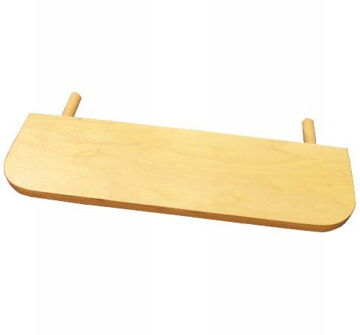
Descrizione:
Mensola in multistrato di pioppo, con spigoli
arrotondati e perni di fissaggio a parete. Disponibile in
vari colori, dimensione 50x30x2 cm.
Categoria: Arredo Componibile
Codice: FP01005

